Egyedülálló műszaki bemutató- és gyakorlólabort adományozott a Széchenyi István Egyetemnek a Haberkorn Kft.
A hallgatók gyakorlati oktatását szolgálja az a nagyértékű, modern eszközpark, amit a Haberkorn Kft. műszaki forgalmazó vállalat adományozott a győri Széchenyi István Egyetemnek. Az együttműködésnek köszönhetően az intézmény Járműgyártás és Technológia Tanszékén az országban elsőként több ezer elemből álló Item profil bemutató- és gyakorlólabor áll a fiatalok rendelkezésére, akik a megtervezett gépeket és munkaállomásokat így saját kezűleg is összeszerelhetik.
A Széchenyi István Egyetemen a minőségi szakember-utánpótlás képzését a gyakorlatorientált oktatás és a jól felszerelt laboratóriumok biztosítják. Elsősorban a gépész- és járműmérnök szakos hallgatók még hatékonyabb felkészítését szolgálja az Audi Hungaria Járműmérnöki Kar legújabb együttműködése, amelynek köszönhetően a Járműgyártás és Technológia Tanszék eszközparkja egyedülálló felszereléssel bővült a Haberkorn Kft. jóvoltából.
Ausztria legnagyobb műszaki kereskedő cégének magyarországi leányvállalata olyan bemutatólabort adományozott az intézménynek, amely kuriózum a hazai felsőoktatásban. A több ezer alumínium gépépítő alkatrészt tartalmazó gyakorlóállomás segítségével a hallgatók bármely szoftverben elkészített tervet meg tudnak valósítani.
A labor ünnepélyes átadásán prof. dr. Dogossy Gábor, az Audi Hungaria Járműmérnöki Kar dékánja elmondta, a mérnökhallgatók az elemek és alkatrészek megismerése mellett gépek és munkaállomások összeállítását is gyakorolhatják. „A tervezés eddig többnyire szoftvereken zajlott, most viszont a valóságba is átültethetik a rajzokat, szerelési tapasztalatot szerezve ezzel” – húzta alá. Hozzátette: a labor ékének számító „kockaelemben” minden lehetséges gépépítési megoldás megjelenik, az alumínium alkatrészeket pedig szétszedhetik és újra összeszerelhetik a hallgatók.
Göndör Lajos, a Haberkorn Kft. ügyvezető igazgatója kijelentette, hogy nagyon fontosnak tartja az ipar és a felsőoktatás együttműködését. „Ez az eszközpark segíti a hallgatók kreativitását, és lehetőséget ad a tanultak gyakorlatban való megvalósítására” – fogalmazott. Elárulta, az együttműködés egy már végzett széchenyis hallgató, Bognár Máté javaslatára jött létre, aki maga is a cég munkatársa, és sokat foglalkozott az oktatási céllal létrehozott laborral.
Dr. Szalai Szabolcs, a Járműgyártás és Technológia Tanszék vezetője, a kar oktatási dékánhelyettese kiemelte: a labort már birtokba vették a hallgatók, akik rendkívül pozitív visszajelzéseket adtak annak gyakorlati hasznáról. „A gépészmérnöki szakon részben már bevezettük a szerelési gyakorlatot, de a 2025 szeptemberétől megújuló járműmérnöki alapképzés járműgyártás specializációján is a tanterv részét képezi majd ez a laboratórium” – jegyezte meg. Az újdonság népszerűségét jól mutatja, hogy a hallgatói versenycsapatok mellett már ipari partnerek is érdeklődtek az eszközpark iránt, amelyen a kezdő szakemberek könnyen szerezhetnek alapvető rutint munkájukhoz.
Sajtókapcsolat:
- Hancz Gábor, igazgató
- Kommunikációért és Sajtókapcsolatokért Felelős Igazgatóság
- +36 96 503 400/3788
- hancz.gabor@sze.hu
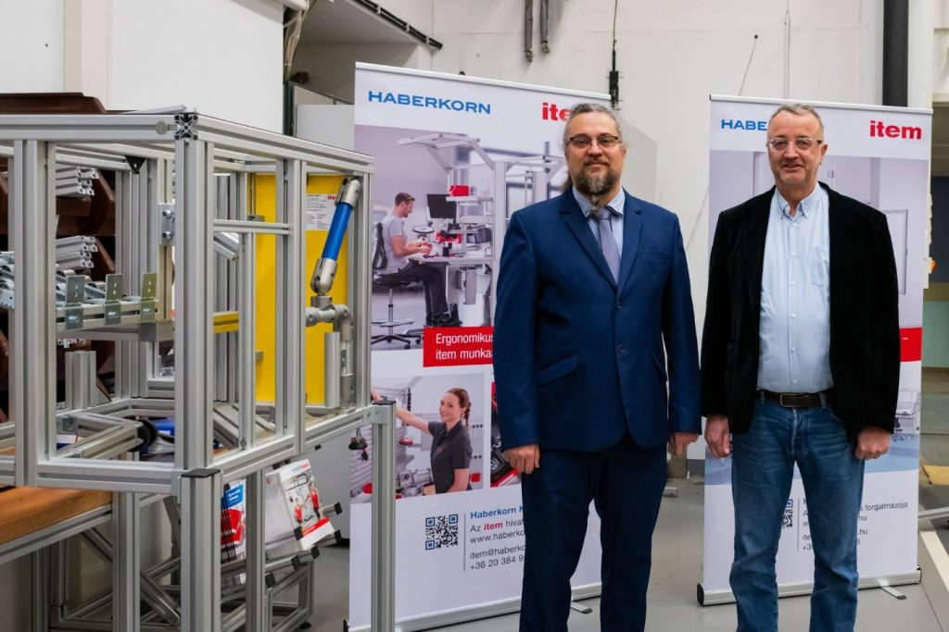 | © Fotó: Dudás Máté/Széchenyi István Egyetem
Eredeti tartalom: Széchenyi István Egyetem
Továbbította: Helló Sajtó! Üzleti Sajtószolgálat
Ez a sajtóközlemény a következő linken érhető el:

